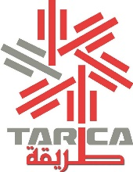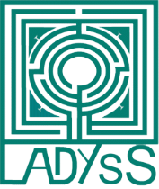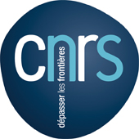

Séminaire de l’ERC TARICA 2020/2021
« Changements politiques et socio-institutionnels en Afrique du Nord. Concurrence des modèles et diversité des trajectoires nationales »
UMR 7533 LADYSS
Séance de séminaire
Présentation de l'ouvrage : Le général et le politique : Le rôle des armées en Turquie et en Égypte

Jeudi 17/06/2021, 11h-13h (heure de Paris)
Campus Condorcet : Nous écrire si vous souhaitez assister en présentiel à l’adresse [erc.tarica@gmail.com] / Visioconférence

La Turquie et l’Égypte sont deux des principales puissances politiques et militaires du Moyen-Orient. Leurs armées respectives jouent un rôle politique central depuis les origines de leurs États modernes, remontant au XIXe siècle. Alors que ces deux pays sont engagés depuis maintenant une décennie dans un processus de transformations rapides, qu’ils sont tous deux confrontés à un phénomène terroriste en pleine mutation, et que leur opposition structure une grande part du jeu interétatique au Moyen-Orient, il est important de faire le point sur la place de l’institution militaire dans leurs vies politiques et économiques.
Les interventions de ce séminaire sont basées sur une partie des contributions d’un ouvrage collectif nouvellement paru, Le général et le politique : Le rôle des armées en Turquie et en Égypte. L’objectif pour les auteurs est de revisiter leurs textes sous l’angle de la problématique de la circulation des modèles qui est celle de TARICA : Quel rôle jouent les armées dans les modèles de développement des deux pays considérés ? La Turquie a-t-elle récemment changé son modèle militaro-industriel ? Comment la libéralisation du modèle économique nassérien a-t-elle affecté les relations militaro-civiles en Égypte ?

Lien de l’événement : https://tarica.hypotheses.org/4714

Programme
Modératrice : Audrey Pluta (Sciences Po Aix, Mesopolhis)
11h00-11h05. Alia Gana (PI de l'ERC TARICA, Ladyss) : "Présentation du projet TARICA et des intervenants"
11h05-11h20. Jean Marcou (Sciences Po Grenoble, Pacte) : "Propos introductifs : Le rôle des armées turques et égyptiennes dans la construction étatique : perspective comparée"
11h20-11h35. Clément Steuer (Institute of International Relations, Prague) : "Présentation synthétique de l'ouvrage"
11h35-11h50. Stéphane Valter (Université Lyon 2) : "Le rôle économique de l'armée égyptienne"
11h50-12h05. Richard Yilmaz (INALCO, CERMOM) : "Les transformations du système militaro-industriel en Turquie"
12h05-12h20. Discussion animée par Dilek Yankaya (Sciences Po Aix, Mesopolhis)
12h20-13h00. Discussions

